PLANEERITAVA ALA ASUKOHASKEEM
Sadama tn 32 krundi ja lähiala detailplaneering Haapsalus, Läänemaal

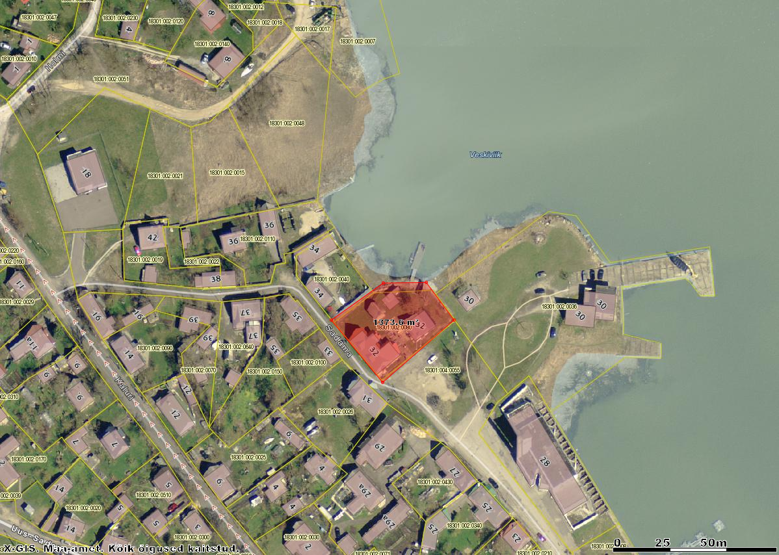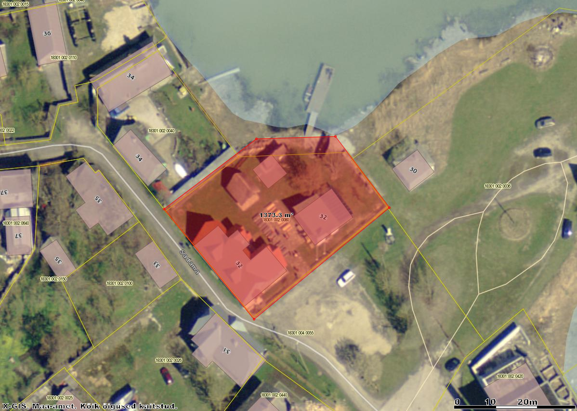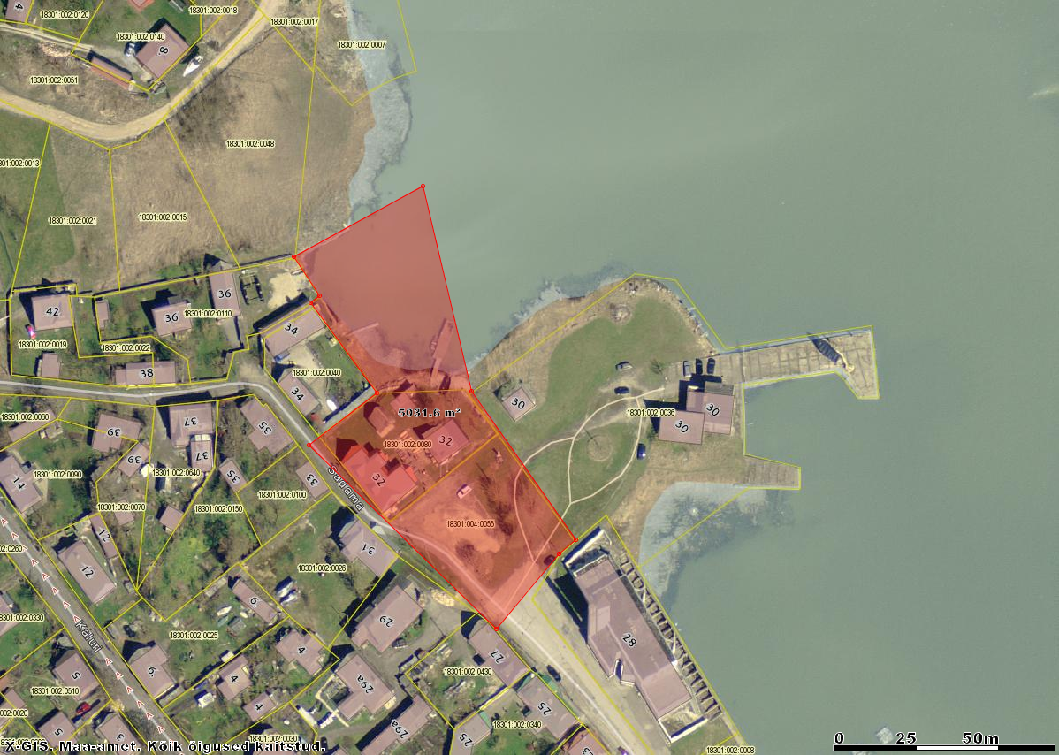

planeeritav ala

